- Korzystając z odpowiednich fragmentów noweli, opisz pana Tomasza.
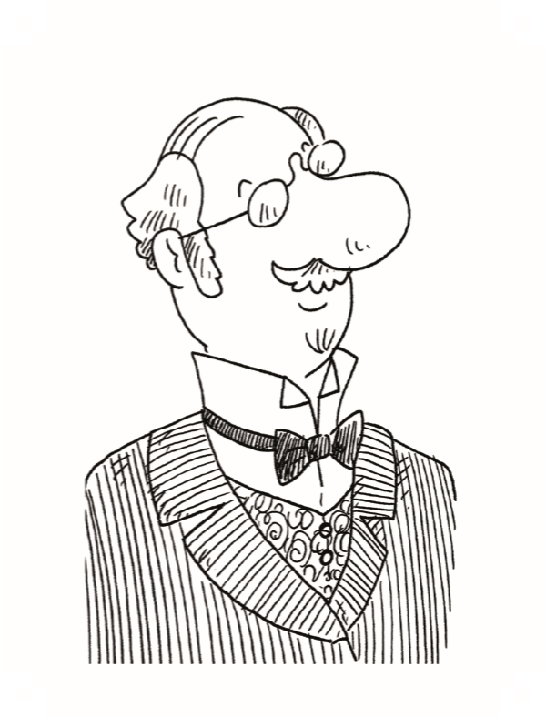
.........................................................................................................................................................
.........................................................................................................................................................
.........................................................................................................................................................
.........................................................................................................................................................
.........................................................................................................................................................
.........................................................................................................................................................
.........................................................................................................................................................
.........................................................................................................................................................
- Dopisz hasła do krzyżówki zawierającej cechy pana Tomasza. Postaraj się, aby odnosiły się one bezpośrednio do tekstu noweli.
1. |  |  |  |  |  |  | F | L | E | G | M | A | T | Y | C | Z | N | Y
2. |  |  |  |  |  |  | I | N | T | E | L | I | G | E | N | T | N | Y
3. |  |  | Ż | Y | C | Z | L | I | W | Y
4. |  |  | P | O | B | Ł | A | Ż | L | I | W | Y
5. |  | D | Y | S | T | Y | N | G | O | W | A | N | Y
6. |  | B | E | Z | I | N | T | E | R | E | S | O | W | N | Y
7. |  |  |  |  |  | W | R | A | Ż | L | I | W | Y
8. |  |  |  |  |  | H | O | J | N | Y
9. |  |  |  |  |  |  | P | O | R | Y | W | C | Z | Y
1. Na starość pan Tomasz stał się powolny i nigdzie się nie spieszył. Można powiedzieć, że stał się .................................
........................................................................................................................................................................................................................... 2. ......................................................................................................................................................................................................................
........................................................................................................................................................................................................................... 3. ......................................................................................................................................................................................................................
........................................................................................................................................................................................................................... 4. ......................................................................................................................................................................................................................
........................................................................................................................................................................................................................... 5. ......................................................................................................................................................................................................................
........................................................................................................................................................................................................................... 6. ......................................................................................................................................................................................................................
........................................................................................................................................................................................................................... 7. ......................................................................................................................................................................................................................
........................................................................................................................................................................................................................... 8. ......................................................................................................................................................................................................................
........................................................................................................................................................................................................................... 9. ......................................................................................................................................................................................................................
...........................................................................................................................................................................................................................
- Odwołując się do treści noweli Katarynka, wyjaśnij znaczenie głównego hasła krzyżówki.
Filantropem nazywamy kogoś, kto ..................................................................................................................................................... .........................................................................................................................................................................................................................
......................................................................................................................................................................................................................... .........................................................................................................................................................................................................................
- Wśród podanych określeń podkreśl te, którymi można zastąpić słowo filantrop.
bogacz, sentymentalista, dobroczyńca, dżentelmen, intelektualista, darczyńca, inteligent, ofiarodawca, burżuj, magnat, fundator, dobrodziej, uczuciowiec

